კვერნაკის ქედის სამხრეთ ფერდობზე არსებული ფასკუნჯის საბინადრო ჰაბიტატების და ბუდეების 2021 წლის მონიტორინგის შედეგები

„ნიგოზა“-ს ქარის ელექტროსადგურის მშენებლობის და ექსპლუატაციის პროექტის გარემოზე ზემოქმედების შეფასების ფარგლებში, კვერნაკის ქედის სამხრეთ ფერდობზე არსებული საქართველოს და საერთაშორისო წითელ ნუსხაში შეტანილი ფრინველის სახეობის ფასკუნჯის (Neophron percnopterus) საბინადრო ჰაბიტატების და არსებული ბუდეების კვლევები ჩატარებული იქნა 2020 წლის განმავლობაში სეზონური საველე კვლევების პროცესში. როგორც გზშ-ს ანგარიშშია მოცემული (იხილეთ გზშ-ს ანგარიში პარაგრაფები 6.1.5.2.8.12. და 7.1.6.4.) ფასკუნჯისათვის ხელსაყრელი ჰაბიტატები მდებარეობს კვერნაკის ქედის სამხრეთი ფერდობის ქვედა ნიშნულებზე. კვლევის პროცესში დაფიქსირებული იქნა ფასკუნჯის მოქმედი სამი ბუდე და მიმდინარეობდა ამ ბუდეებზე დაკვირვება.
გარდა აღნიშნულისა კვლევის პროცესში, ექსპერტების მიერ დაკვირვება მიმდინარეობდა არასამთავრობო ორგანიზაცია „საბუკო“-ს მიერ ნახსენები ე.წ. მე-4 ბუდის განთავსების უბანზე. 2020 წლის განმავლობაში ჩატარებული საველე გასვლების პერიოდში, აღნიშნული ბუდის არსებობა ვერ იქნა დადასტურებული, რადგან სავარაუდო ბუდის ადგილი არ ხასიათდება ფასკუნჯის ბუდისათვის დამახასიათებელი ნიშნებით (მაგ: ტიპიური ექსკრემენტი, ბუმბული, ტოტები, საკვების ნარჩენები-ფრინველების, ქვეწარმავლების და სხვა სახეობების ჩონჩხები და სხვა) და მასში არასდროს ყოფილა დაფიქსირებული ამ სახეობის ინდივიდები. აღსანიშნავია, რომ კვერნაკის ქედის სამხრეთი ფერდობის ქვედა ნიშნულებზე არსებულ ფასკუნჯისათვის ხელსაყრელ ჰაბიტატებში მსგავსი ადგილები მრავლადაა წარმოდგენილი, მაგრამ ამ სახეობის მოქმედი ბუდეები ფიქსირდება მხოლოდ სამ წერტილში (სამი ბუდე)რომლებიც დიდი მანძილებითაა დაცილებული ნიგოზას ქეს-ის საპროექტო ტერიტორიიდან (ირი ბუდე 4.5 კმ-ით და ერთი 4.9 კმ-ით).
ყოველივე აღნიშნულის გათვალისწინებით, გზშ-ს ანგარიშში ასახულია, რომ ა/ო „|საბუკო“-ს მიერ დასახლებული ფასკუნჯის ე.წ. მე-4 ბუდე არ არსებობს და აღნიშნული საბუდარი ჰაბიტატი შეიძლება გამოყენებული იყოს ფრინველის რომელი სახეობის მიერ.
გზშ-ს ფარგლებში მიმდინარე კვლევების დამთავრების შემდეგ, 2021 წლის განმავლობაში გაგრძელებული იქნა ფასკუნჯის საბინადრო ჰაბიტატების და ბუდეების, მათ შორის ე.წ. მე-4 ბუდის მონიტორინგი. ამ მიზნით 2021 წლის მაისი-სექტემბრის თვეებში ჩატარებული იქნა 4 საველე გასვლა. კვლევის პროცესში მონაწილეობდა შპს „გამა კონსალტინგი“-ს ზოოლოგი ნიკოლოზ დვალი, ორნითოლოგი ლია გოგალაძე და მოწვეული სპეციალისტი ალექსანდრე აბულაძე.
აღსანიშნავია, რომ ყველა გასვლის დროს ფასკუნჯის მოქმედი ბუდეებში და უშუალოდ მიმდებარე არეალში ფიქსირდებოდა ფასკუნჯის ინდივიდები და მათი ცხოველმყოფელობის ნიშნები, მაგრამ მე-4 ბუდის შემთხვევაში მსგავსი რამ არ ყოფილა აღრიცხული არც ერთ შემთხვევაში.
საქართველოს გარემოს დაცვისა და სოფლის მეურნეობის მინისტრის მოადგილის ქალბატონ ნინო თანდილაშვილის 2021 წლის 4 ოქტომბრის N10373/01 წერილის საფუძველზე, 2021 წლის ოქტომბრის თვეში განხორციელდა სამონიტორინგო საველე კვლევა, რომლის მიზანს წარმოადგენდა ფასკუნჯის ბუდეებზე დაკვირვება და ე.წ. „მეოთხე ბუდის“ (არამოქმედი/დაუდასტურებელი) არსებობის საბოლოოდ დადგენა. აღნიშნული კვლევის საფუძველზე შეგვიძლია ვთქვათ, რომ ე.წ „მეოთხე ბუდე“ (რომელიც დაშორებულია 2.8 კმ-ით უახლოეს ტურბინიდან (იხ. რუკა 1)) არ არის მოქმედი, აღნიშნულ ადგილას არ ფიქსირდება ფასკუნჯის ბუდობის არავითარი ნიშანი (მაგ: ტიპიური ექსკრემენტი, ბუმბული, ტოტები, საკვების ნარჩენები და ა.შ), განსხვავებით მოქმედი ბუდეებისგან, რითაც დასტურდება წინა პერიოდში ჩატარებული კვლევების შედეგები.
რუკა. 1 ტურბინების განთავსების ადგილები და ფასკუნჯის ბუდეები
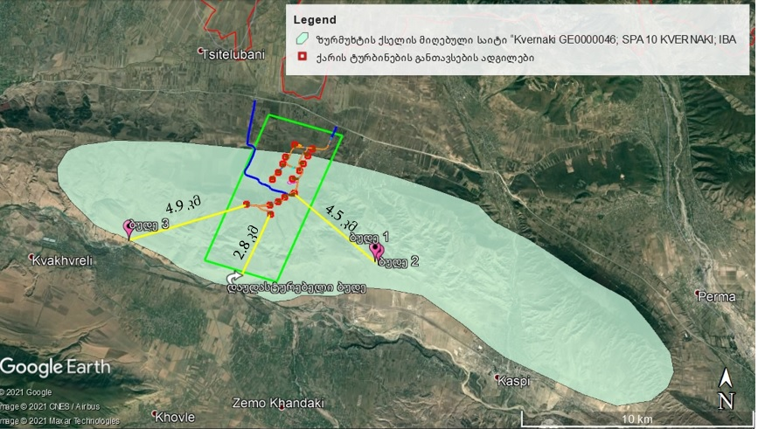
მე-4 ბუდის კლდეში არსებული ხვრელი ცარიელია, არ ფიქსირდება ბუმბული, ტოტები, ტიპიური ექსკრემენტები, საკვების ნარჩენები და სხვა. რაც მოქმედ ბუდეებთან ფიქსირდება. მე-4 ბუდის ხდები მოცემულია სურათზე 1., ხოლო მოქმედი ბუდებისათვის დამახასიათებელი ხედები სურათზე 2.
ხოლო მე-4 ბუდის განთავსების ტერიტორიის ხედი სურათზე 2.
სურათი 1. ე.წ. „ მეოთხე ბუდე“ GPS კოორდინატები E 440714 N 4644885
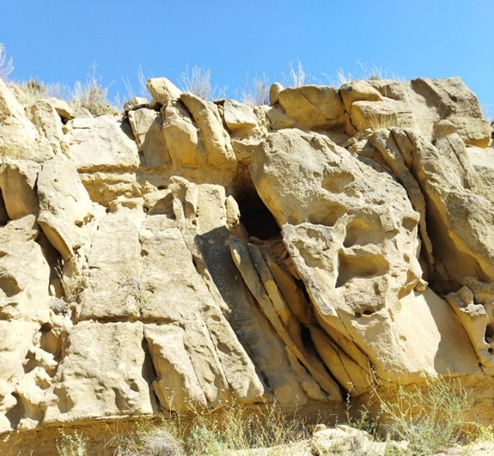 | 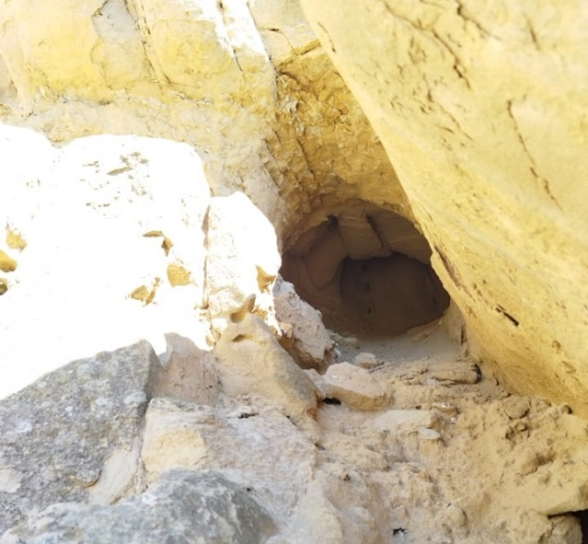
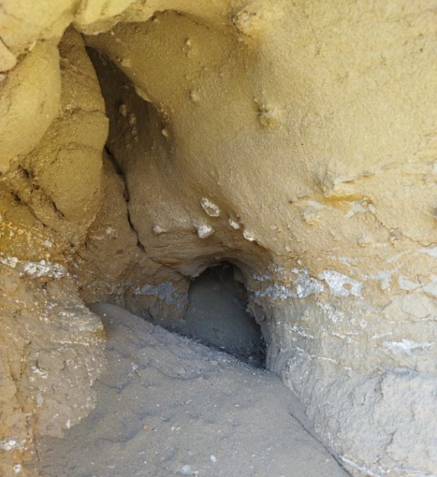 | 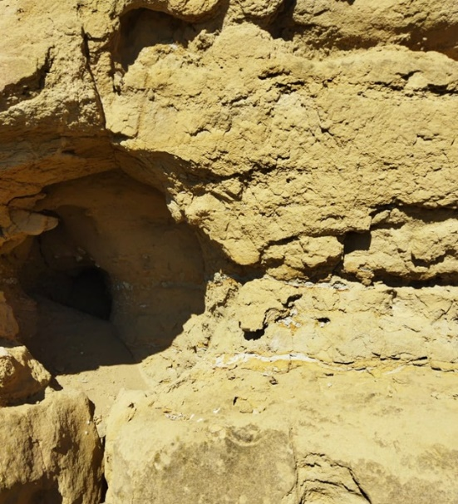
სურათი 2. ბუმბული და საკვების ნარჩენები მოქმედ ბუდეებთან
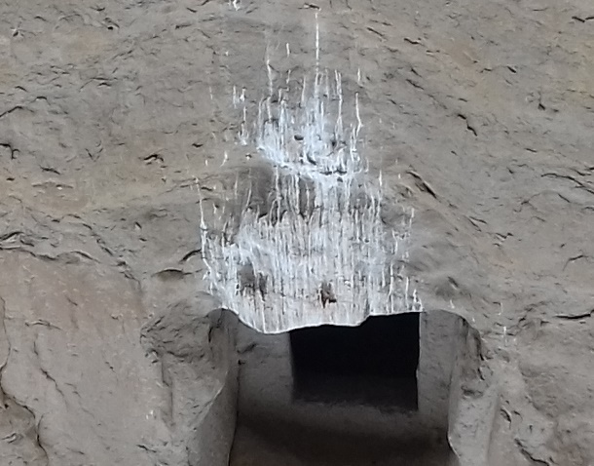 | 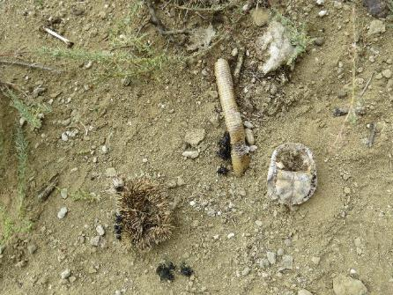
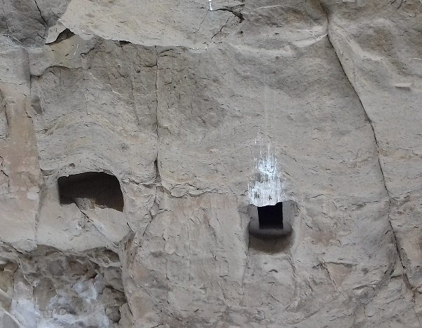 | 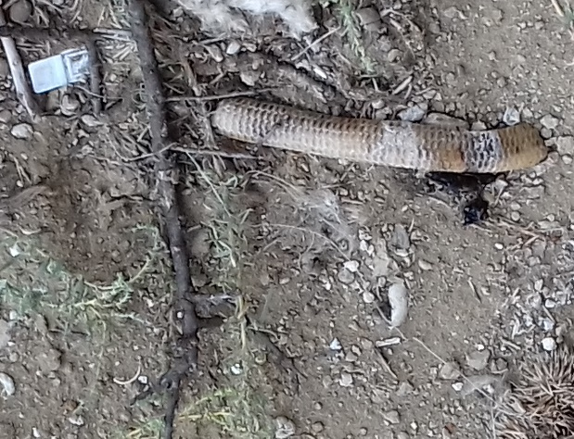
როგორც პირველ და მიერე სურათებზე წარმოდგენილი ფოტომასალიდან ნათლად ჩანს ფასკუნჯის მიქმედ ბუდეებსა და ე.წ. მე-4 ბუდეს და მათ მიმდებარე არეალს შორის მკვეთრი განსახვავებაა და ნათლად ჩანს, რომ მე-4 ბუდე არ არსებობს. ის წარმოადგენს ბუდის მოსაწყობად ხელსაყრელ კლდეში არსებულ ხელსაყრელ ხვრელს, რომელიც ამ ეტაპზე სხვა სახეობის ფრინველების მიერაც არ არის გამოყენებული, კერძოდ: კლდეში არსებული ხვრელის შიდა სივრცეშიც არ ფიქსირდება ფრინველის რომელიმე სახეობის ბუდის არსებობის ნიშნები.
მე-4 ბუდის ადგილი წარმოადგენს მხოლოდ პოტენციურ საბუდარ ადგილს, რომლის მსგავსი ადგილები სამხრეთ ფერდობის აღნიშნულ მონაკვეთზე მრავლად გვხვდება (იხილეთ სურათი 3 და სურათი 4).
სურათი 3. ფასკუნჯისათვის ვარგისი საბუდარი ადგილები კვერნაკის ქედის სამხრეთი ფერდობის სხვადასხვა უბანზე
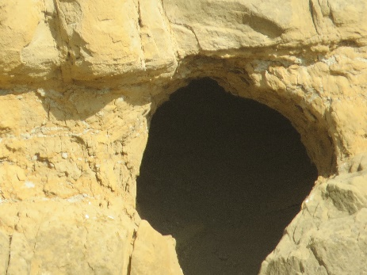 | 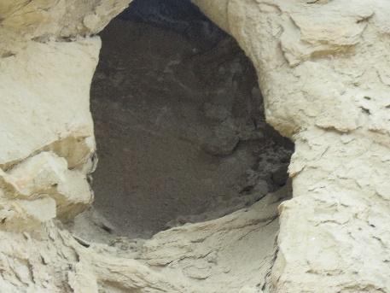
სურათი 4. საპროექტო ზონის სამხ. ე.წ. „ მე-4 ბუდის“ ფერდობი
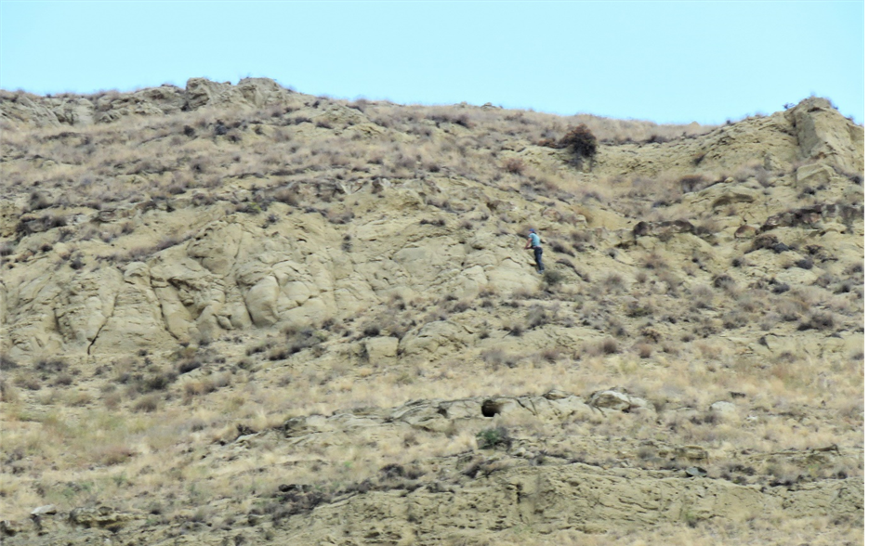
დასკვნის სახით შეიძლება ითქვას, რომ კვერნაკის ქედის სამხრეთ ფერდობზე არსებული ე.წ „მეოთხე ბუდე“ არ წარმოადგენს ფასკუნჯის ბუდეს. ბუდე მიტოვებულია და ძნელია დასაბუთდეს, რომელი სახეობის ფრინველი შეიძლება იყენებდეს მას. ამასთან, ზემოაღნიშნული ბუდე ვიზუალურად ძალიან განსხვავდება ფასკუნჯის სხვა, ნანახი ბუდეებისგან.
გზშ-ს ანგარიშში მოცემული მონიტორინგის გეგმის შესაბამისად, ნიგოზას ქეს-ის მშენებლობისა და ექსპლუატაციის ფაზებზე არანაკლებ 5 წლის განმავლობაში დაგეგმილია ორნითოფაუნისა და ხელფრთიანების მონიტორინგი, რომლის დროსაც განსაკუთრებული ყურადღება იქნება გამახვილებული ფასკუნჯისათვის ხელსაყრელი ჰაბიტატების და ბუდეების კვლევაზე. კვლევის შედეგების მიხედვით, საჭიროების შემთხვევაში განისაზღვრება დამატებითი შემარბილებელი ღონისძიებები.

